Инструкция по заполнению Материально технических и информационных ресурсов с помощью формирования списов.
ЗАПОЛНИТЬ ВСЕ ПОЛЯ!!!
- Открываем в «ПараГрафе» раздел «Материально технические и информационные ресурсы».
- Подсвечиваем школу.
- Для создания списка наживаем: Сервис Новый список.

- В критериях поиска выбрать: ТСО: включая компьютерное оборудование, затем Инвентаризационная карточка.
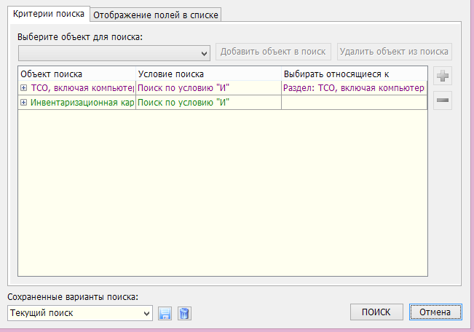
- Отображение полей в списке выбираем по распоряжению.
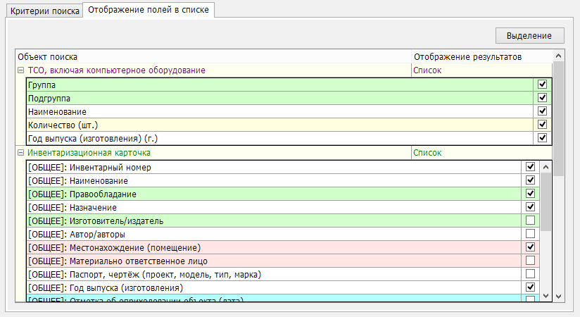
- Поиск.
- ВСЕ ПОЛЯ, КОТОРЫЕ ОТОБРАЗЯТСЯ В ТАБЛИЦЕ, ДОЛЖНЫ БЫТЬ ЗАПОЛНЕНЫ!

